Министерство образования и науки РФ

Федеральное автономное бюджетное образовательное учреждение высшего образования

«Омский государственный технический университет»

|  |  |
| --- | --- |
| Факультет (институт) | *Информационных технологий и компьютерных систем* |
|  |  |
| Кафедра | *Прикладная математика и фундаментальная информатика* |
|  |  |

**Лабораторная работа 3**

|  |  |
| --- | --- |
| по дисциплине | ***Алгоритмизация и программирование*** |
|  |  |
| на тему |  |

Пояснительная записка

|  |  |  |  |  |  |  |  |  |  |  |
| --- | --- | --- | --- | --- | --- | --- | --- | --- | --- | --- |
|  |  |  | **Студента** | | Иванов Денис Алексеевич | | | | | |
|  |  |  |  | | фамилия, имя, отчество полностью | | | | | |
|  |  |  | Курс | *1* |  | Группа | | МО-**231** | | |
|  |  |  |  |  |  | |  |  | |  |
|  | | | **Направление (специальность)** | | | | | ***02.03.03*** | | |
|  | | | *Математическое обеспечение и администрирование информационных систем* | | | | | | | |
|  |  |  | код, наименование | | | | | | | |
|  |  |  | Руководитель | | ***ст. преподаватель*** | | | | | |
|  |  |  | ученая степень, звание | | | | | |
|  |  |  | ***Федотова И.В.*** | | | | | | | |
|  |  |  | фамилия, инициалы | | | | | | | |
|  |  |  | Выполнил | | 29.10.2023 | | | | | |
|  |  |  | дата, подпись студента | | | | | |
|  |  |  |  | | | | | | | |
|  |  |  |  | | | | | |  | |

|  |  |  |  |  |  |
| --- | --- | --- | --- | --- | --- |
|  |  |  |  |  |  |

Омск 2023

Содержание

1. ЗАДАНИЕ 3

2. ОБЩАЯ СХЕМА АЛГОРИТМА 4

3. ТЕКСТ ПРОГРАММЫ НА C# 6

4. ПРИМЕР РАБОТЫ 7

**1. ЗАДАНИЕ**

Вычислить значение функции в зависимости от интервала, в который попадает вводимый с клавиатуры аргумент:

6. Для t∈ [-1.4],  при t<0.1,

где a=2.1,b=0.37. z = at + b при 0.1≤ t< 2,

 при t,

**2. ОБЩАЯ СХЕМА АЛГОРИТМА**

Лабораторная работа объединяет следующие задачи:

* Вычисление функции в зависимости от значения переменной
* Проверка принадлежности переменной какому-либо интервалу
* Написание алгоритма для вычисления функции в зависимости от значения переменной

Общая схема алгоритма представлена на рисунке 1

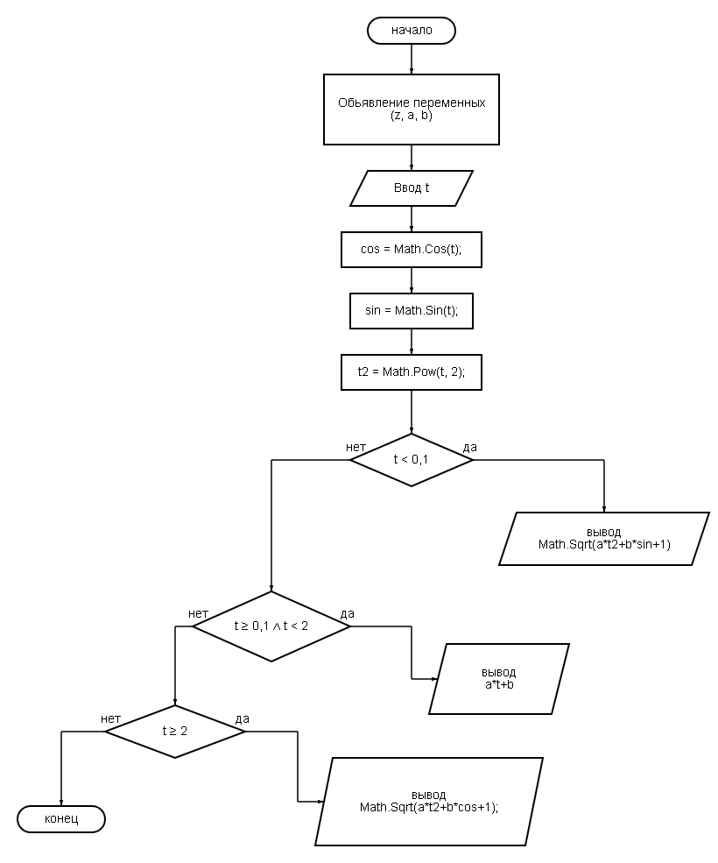

Рисунок 1 – Общая схема алгоритма

**3. ТЕКСТ ПРОГРАММЫ НА C#**

using System;

class Program

{

static void Main()

{

int z = 0;

double a = 2.1;

double b = 0.37;

Console.WriteLine("Введите t");

double t = Convert.ToDouble(Console.ReadLine()); /// Ввод нецелого числа через , пример 1,2

double cos = Math.Cos(t);

double sin = Math.Sin(t);

double t2 = Math.Pow(t, 2);

if (t<0.1)

{

Console.WriteLine(Math.Sqrt(a*t2+b*sin+1));

}

else if (t>=0.1 && t <2)

{

Console.WriteLine(a*t+b);

}

else if (t >= 2)

{

Console.WriteLine(Math.Sqrt(a*t2+b*cos+1));

}

}

}

**4. ПРИМЕР РАБОТЫ**

На рисунке 2 представлен пример работы программы. Ввод данных осуществляется при помощи клавиатуры с запросом от пользователя на ввод определенных данных, после ввода которых выводится результат вычислений.

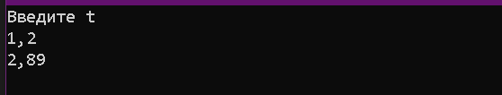

Рисунок 2 – Результат вычислений